Roda da Vida do Concurseiro

Planejamento

Organização

Família

Saúde

Disposição

Recursos

Financeiros

Tempo

Memorização  
Concentração

Local de Estudos

Disciplina

Foco

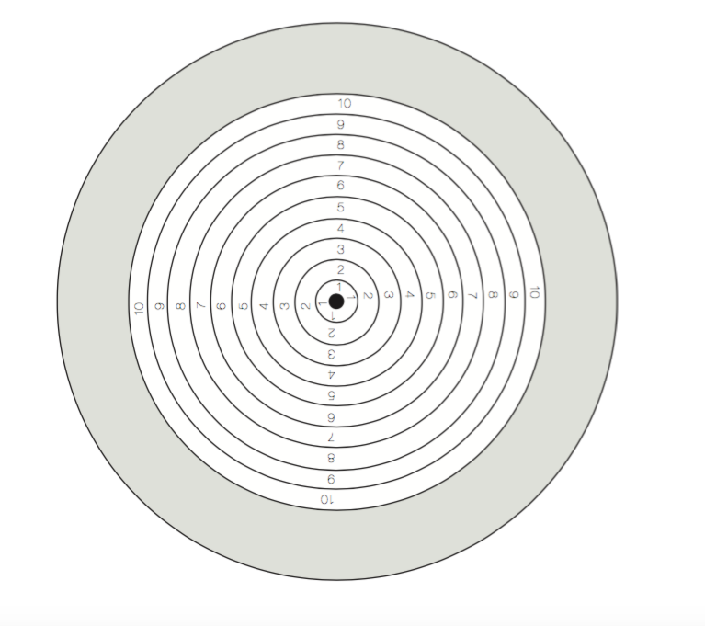

Definição do Concurso  
Área do Concurso

Emocional

(Medo, Ansiedade

Autossabotagem)

PILAR: _____________________________________________________________

|  |  |  |  |
| --- | --- | --- | --- |
|  | Qual o resultado numérico que você atribui ao seu nível de ____________________________? | Qual resultado numérico que você atribui para o seu nível de ____________________________? |  |
| Estado Atual | Descrever os fatores que contribuíram para você chegar a essa pontuação: | Descreva as ações que você irá tomar para atingir o seu nível ideal: | Estado Desejado |
|  |  |  |  |